**Локальные ссылки и facicon**

Нужен id (1 на html документ)

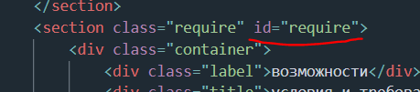

Где ссылаемся

#<id>

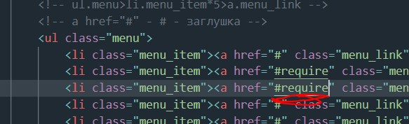

Favicon

Маленькая картинка возле title

Format к примеру .ico или .png

**<head>**

**<link** rel="shortcut icon" href="/images/favicon.ico" type="image/x-icon"**>**

**</head>**

**<head>**

**<link** rel="shortcut icon" href="/images/favicon.png" type="image/png"**>**

**</head>**

сервис favicon

https://pr-cy.ru/favicon/

как подключить

http://htmlbook.ru/faq/kak-dobavit-ikonku-sayta-v-adresnuyu-stroku-brauzera